步步高Oracle MOM系统实施项目

客户化功能设计
<清仓>

文档作者: <IBM>
创建日期: 2012/09/05
更新日期:
文档编号: <文档编号>
当前版本:

Title, Subject, Last Updated Date, Reference Number, and Version are marked by a Word Bookmark so that they can be easily reproduced in the header and footer of documents. When you change any of these values, be careful not to accidentally delete the bookmark. You can make bookmarks visible by selecting Tools->Options…View and checking the Bookmarks option in the Show region.

审批签字:
步步高项目经理
IBM项目经理
To add additional approval lines, press [Tab] from the last cell in the table above.
You can delete any elements of this cover page that you do not need for your document. For example, Copy Number is only required if this is a controlled document and you need to track each copy that you distribute.

文档控制

变更记录
3
日期 | 作者 | 版本 | 变更说明
2012-9-10 | IBM顾问 | V1.0 | 创建
2012-9-28 | IBM顾问 | V1.1 | 修改

审阅

姓名 | 职位

分发

拷贝编号 | 姓名 | 位置/岗位
2
3
4
The copy numbers referenced above should be written into the Copy Number space on the cover of each distributed copy. If the document is not controlled, you can delete this table, the Note To Holders, and the Copy Number label from the cover page.

目录
文档控制 ii
表单详细描述 4
基本业务需求 4
基本规则 4
主要特性 5
调价批量导入单新建/编辑/查看界面 5
调价批量导入单新建界面 5
调价批量导入单编辑/查看界面 7
调售价单新建/编辑/查看界面 9
调售价新建界面 10
调售价单编辑/查看界面 11
清仓供应商销售补差报表 12
自动程序 12
计算库存补差 12
生成固定金额的清仓 12
清仓供应商销售补差报表 12
相关值列表 13
注意事项 13
遗留问题 13

To update the table of contents, put the cursor anywhere in the table and press [F9]. To change the number of levels displayed, select the menu option Insert->Index and Tables, make sure the Table of Contents tab is active, and change the Number of Levels to a new value.

表单详细描述
本部分描述了步步高MOM清仓的基本业务需求以及IBM咨询顾问的解决方案。

基本业务需求

数据流图:
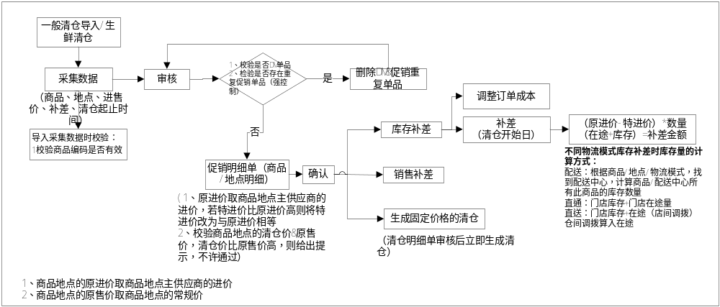
步步高使用MOM清仓功能完成的主要业务有：
- 清仓数据的导入及维护
- RPM清仓单的生成与维护
- 库存补差的商品，需要调整订单成本，只根据原进价和特进价生成库存补差金额
- 销售补差的商品，销售结束后系统自动计算固定价格的清仓

MOM系统有清仓的基本功能，但是无法满足数据导入及维护，后续清仓单的生成以及库存补差和销售补差的自动计算，所以需要进行客户化。
使用部门：市场部

基本规则
- 清仓导入采集数据，审核时，系统需要校验是否DM重复单品、一般促销重复商品，若有DM重复&一般促销重复单品，需要删除重复商品
- 清仓库存补差的商品，销售开始日期根据门店现有库存量和在途库存量计算库存补差金额
- 清仓单审核后生成固定价格的清仓
- 清仓结束后，根据清仓销售期间的销量计算销售补差金额

主要特性

清仓批量导入单新建/编辑/查看界面
说明：用于清仓新建/编辑/查看
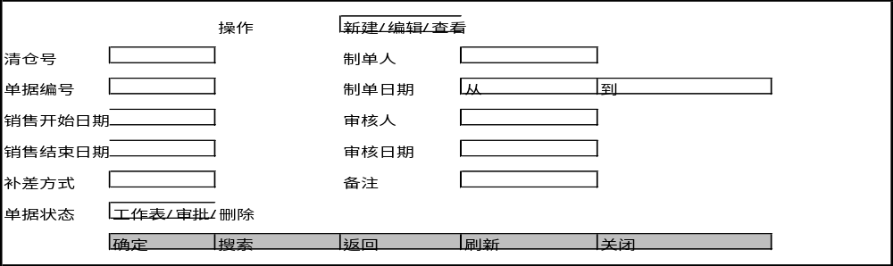
逻辑说明：
- 操作：三种模式，新建/编辑/查看
- 选择‘新建’时，界面中的属性字段都不可编辑， ‘搜索’‘返回’按钮不可用，点击‘确定’进入清仓新建界面
- 选择‘编辑’时，界面中的属性字段都可输入和选择，‘确定’‘返回’按钮不可用，点击‘搜索’进入清仓编辑界面’
- 选择‘查看’时，界面中的属性字段都可输入和选择，‘确定’‘返回’按钮不可用，点击‘搜索’进入清仓查看界面
- 清仓号：数字型，唯一标识一档清仓；单据编号，清仓的单据号；销售开始日期/销售结束日期，值列表；制单人/制单日期/审核人/审核日期根据登录的用户名，时间判定；机构编码，LOV；单据状态，下拉列表,‘工作表’‘审批’‘取消’；
- 根据制单日期查询时，需要输入制单起止日期时间段来查询此期间内所有的调价批量导入单

清仓批量导入单新建界面
说明：用于导入与维护清仓
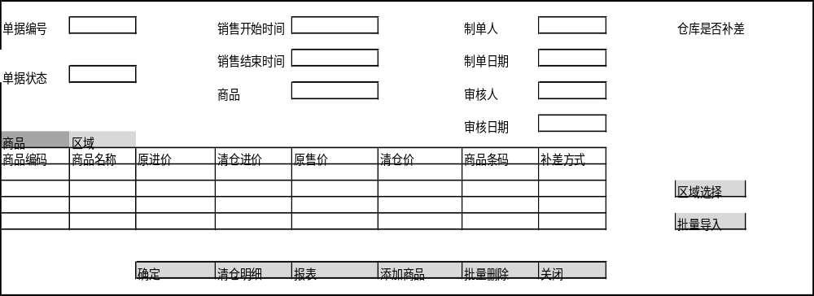
点击‘区域选择’按钮，出现如下界面，用于选择清仓商品在哪些门店做清仓
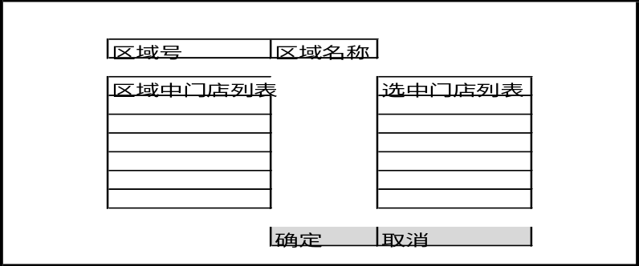

逻辑说明
- 单据编号；系统自动生成的流水号，不可编辑
- 销售开始时间：值列表，大于等于当前时间
- 销售结束时间：值列表，销售结束时间必须在销售开始时间后
- 制单人：文本型，根据登录人员账号信息，系统自动显示
- 单据状态：四种状态：‘输入’‘已删除’‘已审批’‘已提交’
- 商品编码：导入，同时系统校验，商品编码是否存在
- 商品名称：系统根据商品编码取出原商品名称
- 原进价：导入，取商品主供应商的进价
- 清仓进价：导入，系统不校验
- 原售价：导入，不校验原售价是否正确
- 特售价：导入，系统不校验
- 补差方式：商品的补差方式
- ‘0’代表库存补差，按成本计算原库存补差金额，不调整原库存成本，调整订单成本（清仓商品不允许补订货，不调整订单成本，按成本计算原库存补差金额）
- ‘1’代表特进价入库，不调整原库存成本，只调整订单成本 （清仓无特进价入库）
- ‘2’代表即销售补差，按售价计算销售补差金额，原库存不调整，进价不调整
- ‘3’代表原库存不调整，进价不调整，也不销售补差
- ‘6’代表库存补差（不调特进价）
- 批量导入：用来导入清仓&清仓采集表信息
- 区域维护：用于选择门店
- 确定：点击确定按钮，保存导入的清仓批量导入单数据
- 清仓明细：点击后，生成清仓明细，并进入清仓明细界面
- 报表：连接BIP报表，查看清仓单据
- 添加商品：添加一行商品
- 批量删除：选择一条记录，可删除
- 关闭：点击关闭，退出此界面

清仓批量导入单编辑/查看界面
说明：用于清仓编辑/查看
选择‘操作’中的编辑/查看模式，进入如下界面
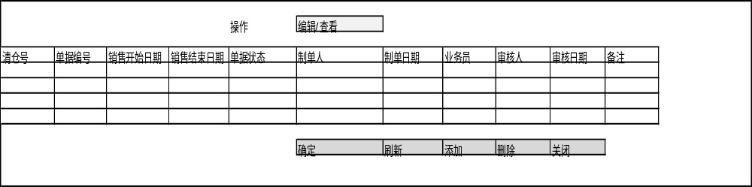
选择一条记录，点击‘确定’进入清仓明细界面
逻辑说明：
调价批量导入采集数据保存后，后续可以查看调价批量导入的数据
- 单据编号；系统自动生成的流水号，不可编辑
- 销售开始时间：值列表，大于等于当前时间
- 销售结束时间：值列表，销售结束时间必须在销售开始时间后
- 制单人：文本型，根据登录人员账号信息，系统自动显示
- 单据状态：四种状态：‘输入’‘已删除’‘已审批’‘已提交’
- 商品编码：导入，同时系统校验，商品编码是否存在
- 商品名称：系统根据商品编码取出原商品名称
- 原进价：导入，取商品主供应商的进价
- 清仓进价：导入，系统不校验
- 原售价：导入，不校验原售价是否正确
- 特售价：导入，系统不校验
- 补差方式：商品的补差方式
- ‘0’代表库存补差，按成本计算原库存补差金额，不调整原库存成本，调整订单成本（清仓商品不允许补订货，不调整订单成本，按成本计算原库存补差金额）
- ‘1’代表特进价入库，不调整原库存成本，只调整订单成本 （清仓无特进价入库）
- ‘2’代表即销售补差，按售价计算销售补差金额，原库存不调整，进价不调整
- ‘3’代表原库存不调整，进价不调整，也不销售补差
- ‘6’代表库存补差（不调特进价）
- 批量导入：用来导入清仓&清仓采集表信息
- 区域维护：用于选择门店
- 确定：点击确定按钮，保存导入的清仓批量导入单数据
- 清仓明细：点击后，生成清仓明细，并进入清仓明细界面
- 报表：连接BIP报表，查看清仓单据
- 添加商品：添加一行商品
- 批量删除：选择一条记录，可删除
- 关闭：点击关闭，退出此界面

清仓单编辑/查看进入界面
说明：用于清仓的编辑/查看
● 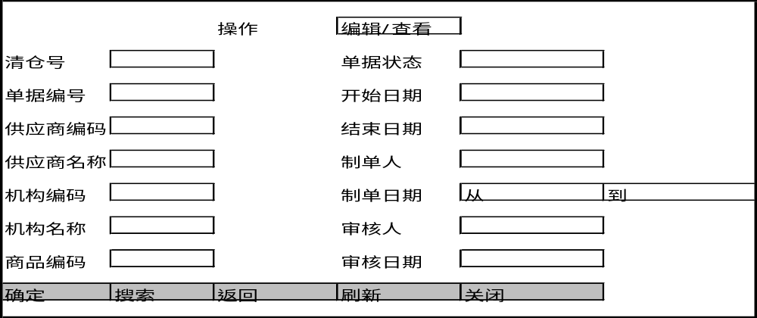
选择操作模式‘编辑/查看’进入相应的界面
- 操作：两种模式，编辑/查看
- 选择‘编辑’时，界面中的属性字段都可输入和选择，‘确定’‘返回’按钮不可用，点击‘搜索’进入调进价单编辑界面
- 选择‘查看’时，界面中的属性字段都可输入和选择，‘确定’‘返回’按钮不可用，点击‘搜索’进入调进价单查看界面
- 单据编号，数字型，调进价单的单据号；供应商编码，数字型；供应商名称，文本型；机构编码，数字型；机构名称，文本型；商品编码，数字型；销售开始日期/销售结束日期，值列表；制单人/制单日期/审核人/审核日期根据登录的用户名，时间判定；单据状态，下拉列表,‘工作表’‘审批’‘取消’；
- 根据制单日期查询时，需要输入制单起止日期时间段来查询此期间内所有的调价批量导入单

清仓单编辑/查看界面
说明：操作中，选择‘编辑/查看’，进入如下界面
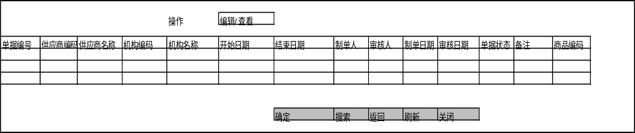
选择一条记录，点击‘确定’，显示调进价明细信息，如下：
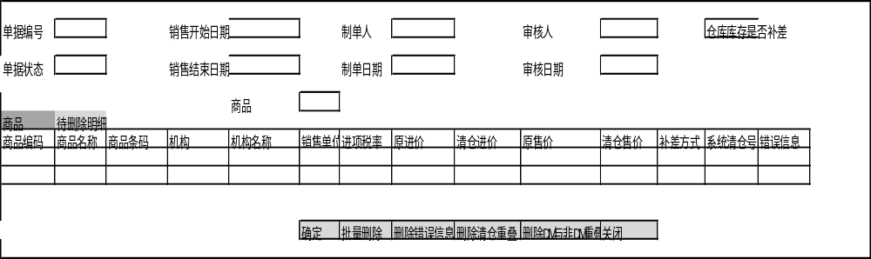

逻辑说明：
编辑模式下修改完清仓单后，点击‘审核’，系统校验是否有DM重复单品，是否有店促重复单品，是否有清仓重复，若没有，则自动生成清仓
查看模式下，保存、提交、审核、删除促销重叠商品、删除非DM促销重叠商品、修改、删除按钮都是inactive的状态
- 单据编号；系统自动生成的流水号，不可编辑
- 销售开始时间：值列表
- 销售结束时间：值列表，销售结束时间必须在销售开始时间后
- 单据状态：四种状态：‘输入’‘已审批’‘已删除’‘已提交’
- 制单人：文本型，根据登录用户信息，系统自动显示
- 商品编码：若是导入，系统校验，商品编码是否存在
- 商品名称：系统根据商品编码取出原商品名称
- 商品条码：商品的国际条形码
- 机构：门店
- 机构名称：门店名称
- 销售单位：商品最小销售单位
- 进售税率：商品的进售税率（17%、13%、14.9%）
- 原进价：取商品地点主供应商的成本，同时校验商品地点层级的原进价与清仓进价的大小，若清仓进价比原进价高，则取原进价
- 原售价：取商品地点的常规售价，同时校验原售价与清仓价的大小，不允许清仓价大于原售价
- 特售价：导入，系统不校验
- 确定：点击确定按钮，保存清仓明细单据
- 批量删除：删除待删除明细中的重复数据
- 删除错误信息：删除清仓价比原售价高的明细
- 审核：审核时系统校验，是否有DM&非DM促销重叠商品，是否有清仓重叠商品，并将重叠商品明细列出
- 删除DM&非DM促销重叠商品：审核后，若有DM&一般促销重叠商品，则无条件删除清仓商品
- 删除清仓重叠商品：审核后，若有清仓重叠商品，则可以选择删除或不删除
- 关闭：点击关闭，退出此界面
Examples of business objects which are traditional candidates for data clean-up are customers, vendors, and bills of material. Refer to the Conversion process chapter in the AIM Process and Task Reference for additional information regarding data clean-up and normalization.

自动程序

计算清仓库存补差
- 库存补差的商品，销售开始日期那天，系统自动计算库存补差的金额

生成固定金额的清仓
- 清仓调售价单审核后，系统自动生成固定金额的清仓

清仓特进价生成
- 清仓结束后，系统自动计算固定价格清仓销售补差金额，根据销售起止时间段的销售量计算销售补差金额

相关值列表

注意事项

遗留问题
序号 | 问题 | 结论 | 状态
1
2

